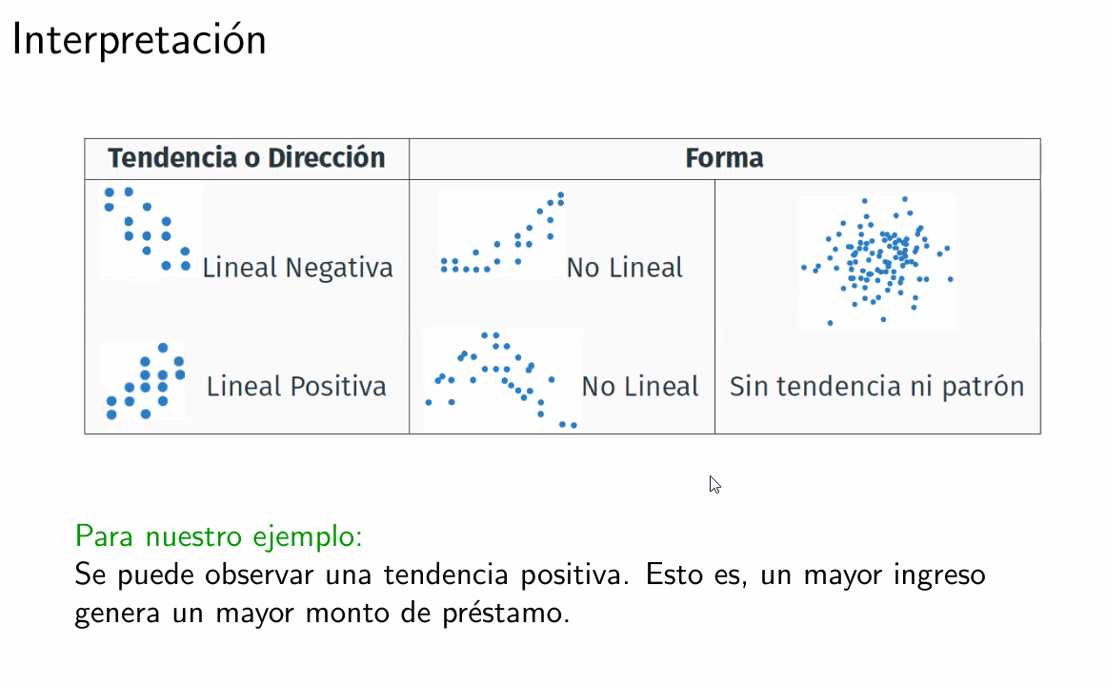

Tendencia positiva: relación directa.

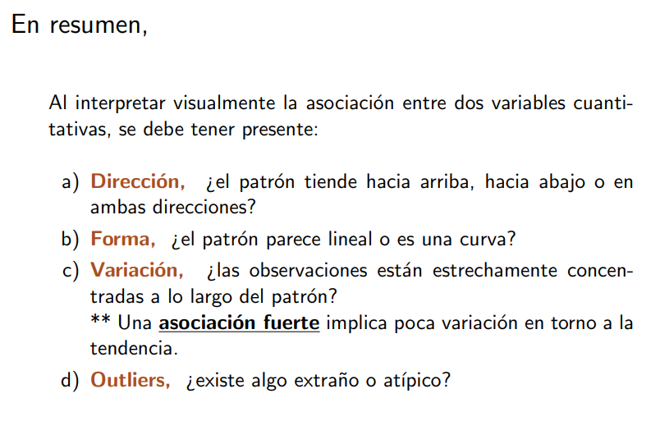

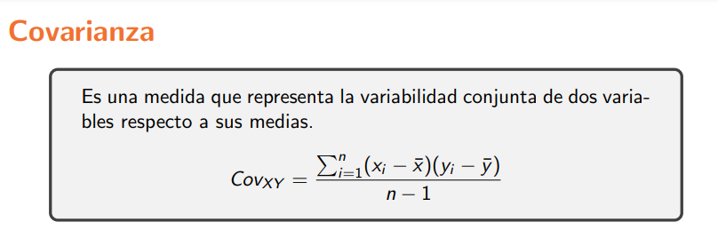

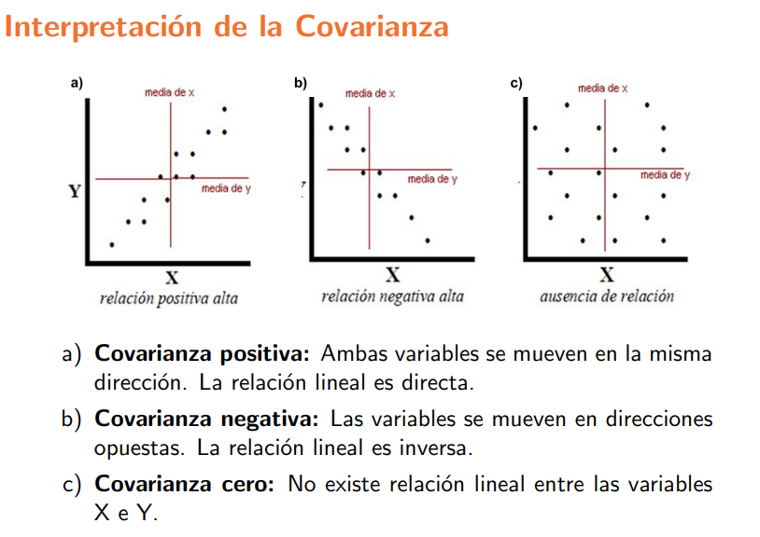

Covarianza positiva: relación directa (++)

Covarianza negativa: relación indirecta (+-)

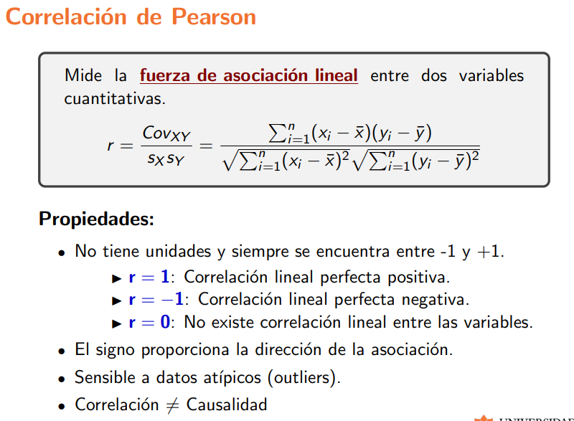

Solo se usa cuando las variables son cuantitativas continuas y hay el supuesto de normalidad.

También se necesitan +30 datos.

Correlación paramétrica.

Cuando la relación lineal.

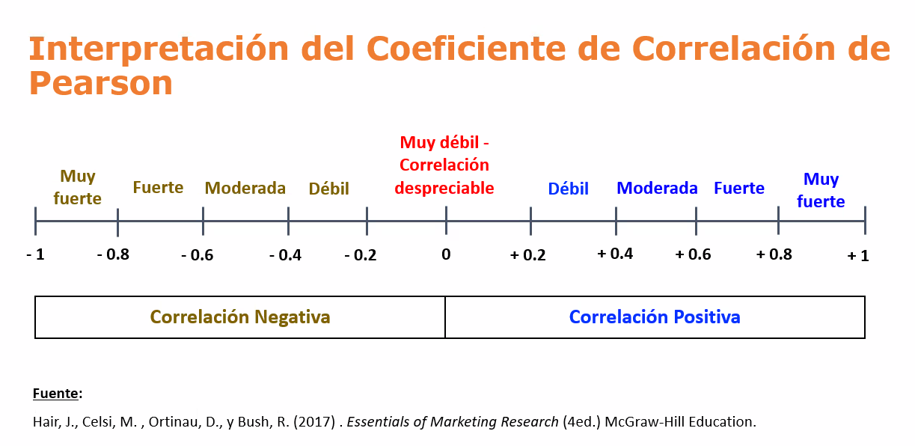

|  |  |  |
| --- | --- | --- |
| X | Y | Z |
| 1 | 2 | 3 |
| 2 | 2 | 3 |

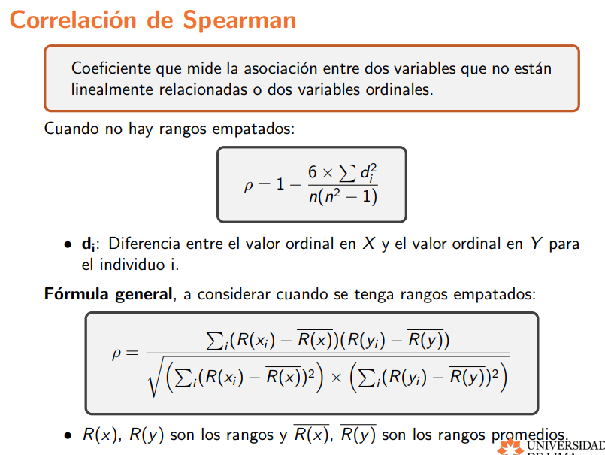

Sirve para cualquier tipo de asociación.

Variables ordinales.

Datos pequeños.

